## Aula 1 - Visão Geral

Sistema responsável por transportar nutrientes, gases, excretas e hormônios.

- Componente, junto com o sistema linfático, do sistema circulatório.

Principal órgão: Coração  
- Função de bombear o sangue para todo o corpo

- Possui três camadas: *endocárdio* (camada mais interna), *miocárdio* (camada intermediária) e *pericárdio* (camada externa)

- É dividido em átrios e ventrículos.

- Possui *estimulação elétrica própria*, com centros de comando denominados *nódulo sinoatrial ou sinusal e nódulo atrioventricular*. Este último possui ramificações conhecidas como *feixes de His/ Purkinje.*

## Aula 2 - Vasos Sanguíneos

Coração

É o principal órgão do sistema circulatório, que tem a função de bombear o sangue para todo o corpo, levando oxigênio para todas as células. É dividido em 3 camadas principais: endocárdio (camada mais interna), miocárdio (camada intermediária) e pericárdio (camada externa) e internamente é dividido em átrio(s) e ventrículo(s).

O coração tem estimulação elétrica própria, a partir do nódulo sinoatrial ou sinusal, que estimula o músculo cardíaco a se contrair ou relaxar.

O Sistema Nervoso Simpático auxilia no aumento da frequência respiratória, enquanto o Sistema Nervoso Parassimpático diminui a frequência cardíaca.

Vasos

I) Artérias: Sangue passa sobre alta pressão, do coração para o corpo. Região de abundante musculatura lisa e fibras elásticas.

II) Veias: Sangue passa sobre baixa pressão, do corpo para o coração. Há presença de válvulas, que são muito importantes para evitar o refluxo sanguíneo.

III) Capilares: Sangue passa por uma resultante de pressões entre artérias e veias. É formado por única camada de células, onde ocorre troca por difusão. As principais pressões que formam a pressão resultante são as pressões sanguínea e osmótica.

## Aula 3 - Circulação Cardíaco-Pulmonar

Anatomia

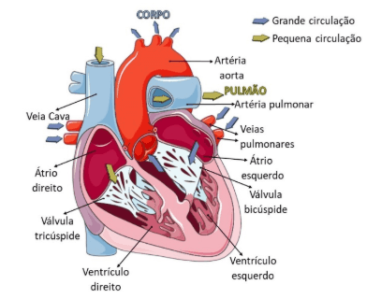

Valva tricúspide: Separa átrio e ventrículo direitos.

Valva bicúspide ou mitral: Separa átrio e ventrículo esquerdos.

Ambas as valvas tem função principal de impedir o refluxo de sangue dentro do coração.

Pequena Circulação (ou Pulmonar)

Veia Cava → Átrio / Ventrículo Direito → Artéria pulmonar → Pulmões → Veias Pulmonares → Coração

Grande Circulação (ou Sistêmica)

Veias Pulmonares → Átrio/ Ventrículo Esquerdo →Artéria aorta → Corpo → Veia Cava → Coração

Movimentos Cardíacos

Sístole: Contração cardíaca.

Diástole: Relaxamento cardíaco.

Tipos de Sangue

Sangue Arterial: Sangue rico em O2, pobre em CO2; volta dos pulmões ao coração e levado para todo o corpo.

Sangue Venoso: Sangue pobre em O2 e rico em CO2; volta do corpo ao coração e levado aos pulmões.

## Aula 4 - O Sangue

Plasma (55%): H20, sais, minerais, proteínas, hormônios, etc.

Elementos figurados (45%): Hemácias, plaquetas e leucócitos. Os leucócitos ainda se dividem em agranulócitos (monócitos e linfócitos) e granulócitos (neutrófilos, basófilos e eosinófilos).

Hemácias:  
Também conhecidas como glóbulos vermelhos, tem a função essencial de transportar o oxigênio para todo o corpo, a partir da ligação entre moléculas de hemoglobina.

Leucócitos:  
Também conhecidos como glóbulos brancos, compõem a defesa do organismo ou o sistema imunológico, juntamente com a ação dos anticorpos.

Plaquetas:  
Também conhecidas como trombócitos, tem a função de coagulação do sangue.

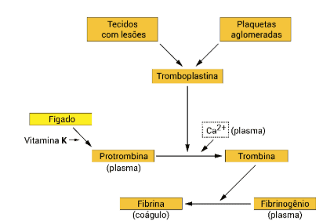

## Aula 5 - Gráfico de Saturação

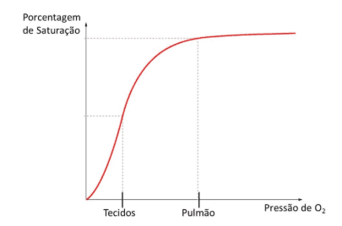

Lembrar

1) Quanto menor o pH, mais o gráfico se desloca para a direita.

2) Quanto maior a pressão de CO2 ou quanto maior a temperatura, mais o gráfico se desloca para a direita.

3) Efeitos que regulam a porcentagem de saturação: Efeito tampão e Efeito Bohr.

## Aula 6 - Interpretando Hemogramas

Hemograma

Exame de avaliação qualitativa e quantitativa dos componentes celulares do sangue.

* Hematócrito: avalia a porcentagem de hemácias pelo volume de sangue. Números baixos podem indicar anemia, por exemplo.
* Dosagem de hemoglobina: avalia quantitativamente a hemoglobina do sangue. Valores baixos podem indicar talassemia, por exemplo.
* Volume corpuscular médio: avalia o tamanho da hemácia. Valores baixos podem indicar anemia falciforme, por exemplo.
* Leucograma: avalia quantidade de glóbulos brancos (Leucócitos). Valores altos de eosinófilos podem indicar alergias, e valores baixos de linfócitos podem indicar desnutrição e baixa imunidade, por exemplo.

## Aula 7 - Sistema Circulatório Comparado

Classificações

Circulação Aberta: Sangue sai dos vasos sanguíneos Circulação Fechada: Sangue só percorre dentro dos vasos sanguíneos.

Circulação simples: somente sangue venoso no coração Circulação dupla: sangue venoso e arterial no coração.

Circulação completa: sem mistura entre de sangue Circulação incompleta: com mistura entre o sangue.

* Poríferos à Nematelmintos: Avasculares;
* Moluscos à Artrópodes: Circulação aberta;
* Equinodermos: Sistema hidrovascular;
* Cefalópodes, anelídeos e cordados: Circulação fechada.

Particularidades

Peixes: possuem somente um átrio e um ventrículo; circulação fechada, simples e completa.

Anfíbios: possuem dois átrios e um ventrículo; circulação fechada, dupla e incompleta.

Répteis em geral: possuem dois átrios e um ventrículo; circulação fechada, dupla e incompleta.

Crocodilianos: possuem dois átrios e dois ventrículos (septo de sabatier completo); circulação fechada, dupla e incompleta (forame de Panizza).

Mamíferos e aves: possuem dois átrios e dois ventrículos; circulação fechada, dupla e completa.

## Aula 8 - Problemas de Saúde Ligados ao Sistema Cardiovascular

Relacionados ao sangue

Anemia: Quadro em que se apresenta debilidade em glóbulos vermelhos e/ou hemoglobina, causando problemas de falta de energia e cansaço.

Hemofilia: Doença hereditária que acomete fatores relacionados à coagulação sanguínea, o que pode levar a um quadro de hemorragias.

Leucemia: Doença que afeta glóbulos brancos, tornando-os debilitados; também acomete a região física da medula e debilita outras células.

Relacionados ao coração

Derrame ou AVC: complicações sanguíneas na região cerebral, que podem ser devido a obstruções ou sangramentos.

Infarto: Ausência de irrigação pelas artérias coronárias na região do miocárdio cardíaco, causando necrose e enrijecimento muscular. O colesterol é um dos fatores vinculados a este tipo de complicação.